首页常用功能和多标签切换的框架设计图：

1. 自定义添加按钮：用户可以自定义添加显示的常用功能，设计图所示的为全部的常用功能，点击自定义弹出显示已经添加过的常用功能和未曾添加的常用功能展示页，可删除常用功能也可添加相应的常用功能，具体如图2所示。登录后首页显示常用功能和业务统计功能，常用功能在业务统计之前。
2. 多标签切换右侧加入关闭全部菜单项功能。
3. 图1所示标记①功能为：多标签切换和显示多标签功能

②功能：消息提醒，本登录用户所有的投保单、结算单（即目前系统右下角弹出的所有消息类型的提醒消息）和目前正在开发的出单中心将会产生的未读消息提醒数目，按照已读未读和消息产生的时间倒序排列，如消息数目超过99则使用99+来表示更多的消息提醒，点击提醒图标展开详细的消息列表如下图贴近提醒图标展示以下列表，首次展示10条消息列表，下面加入展示更多按钮并出现竖向滚动条展示每次增加10条消息展示，直到展示完毕所有消息。列表中红色标记代表未读标记，如果已读则不显示此图标。

列表中功能点：

1. 全部已读按钮点击之后将所有未读消息设置为已读并且将提醒数目变为0，将列表中未读标记全部去掉。
2. 查看功能，点击弹出消息详情，阅读完毕后点击确定弹出框消失，消息列表也关闭回到原始状态。查看后的消息变为已读状态，提醒数字和对应的列表行状态改变。
3. 删除功能，点击删除则删除本条消息列表和提醒数字对应相应的变化。
4. 列表功能列包含消息详情、产生的时间、功能按钮列。
5. 列表带有鼠标滑过效果。鼠标悬停在当前列表行，则展示消息详情，移开鼠标详情消失。

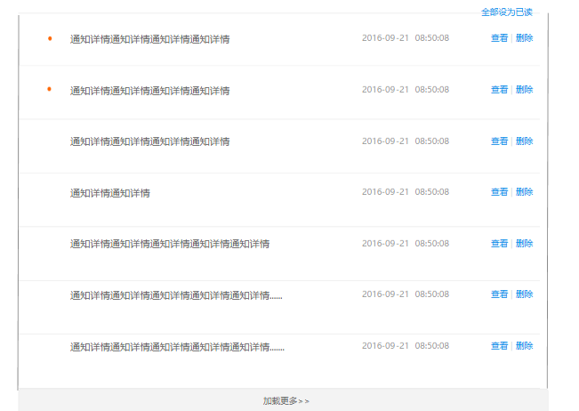

③功能：关闭退出本系统功能，跳转到登录页面。

4、菜单收缩功能收缩后如图1菜单显示样式，收缩后点击图标右边显示二级菜单，并可点击选择菜单跳转相应的菜单功能页。

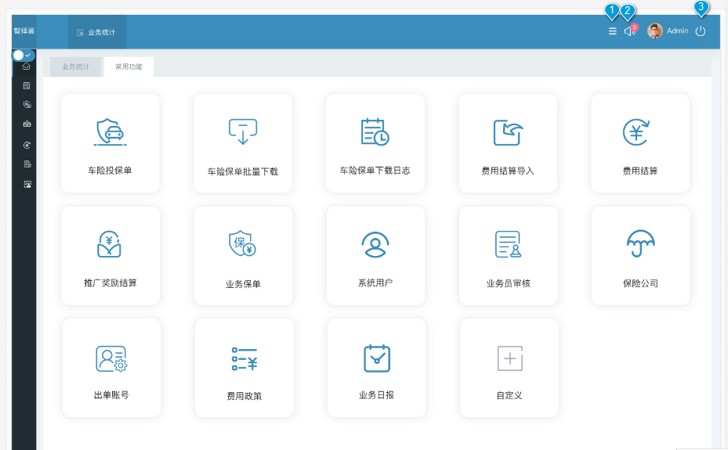

图1

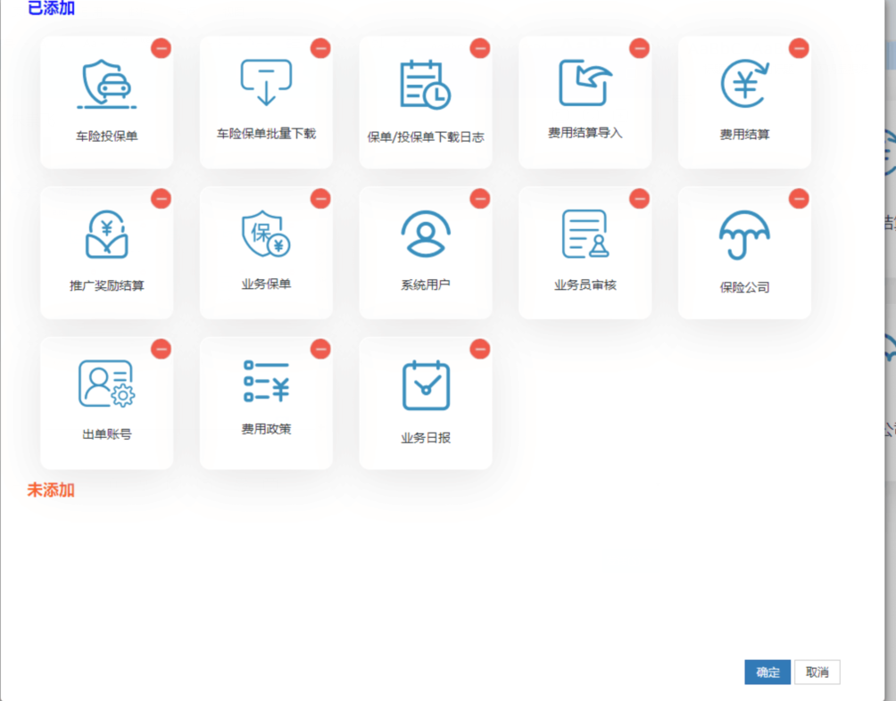

图2

业务统计设计：

1. 选择显示项时一并拖动标签调整显示顺序。
2. 客户类别数量较大，只显示设计中涉及的类型包括市场业务、基盘、有压次新车、新车、B类老客户、A类老客户。其他类型不作为统计类型
3. 日月周时间维度条件设定未在设计中体现
4. 菜单查询参照Fast网站效果网址：[https://demo.fastadmin.net/admin/auth/group?ref=addtabs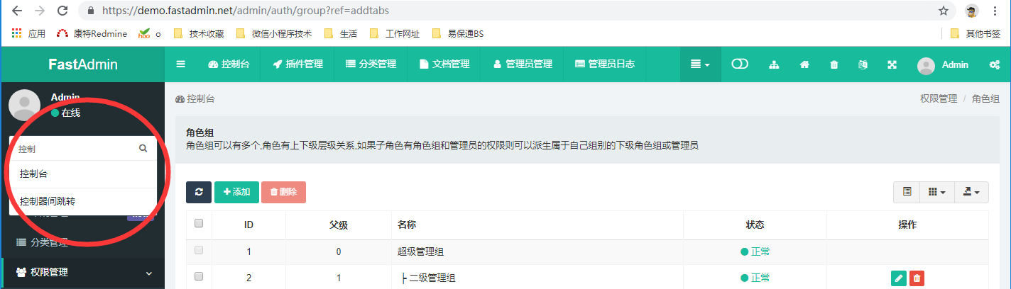](https://demo.fastadmin.net/admin/auth/group?ref=addtabs)

业务统计设计图

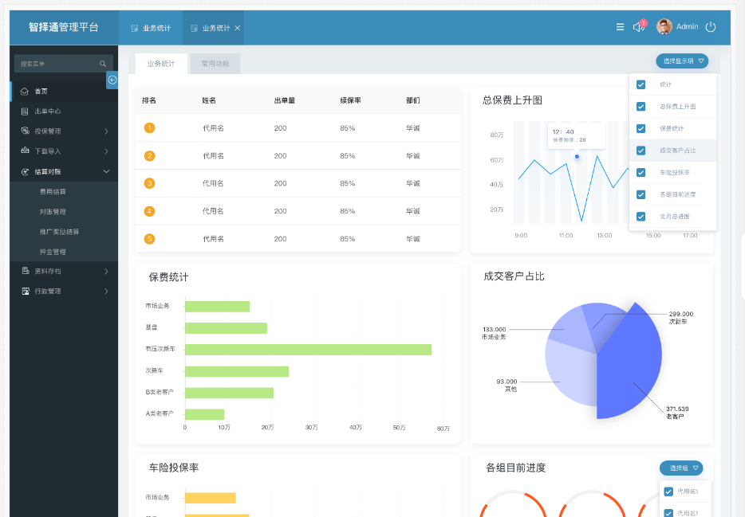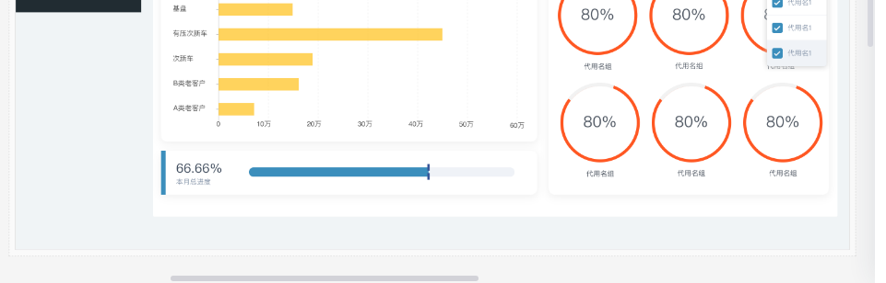

**业务角度：**

**注意：所有数据统计没有特殊说明，全部按照保单数据统计。**

1、保险分析，根据时间维度（周月年），分析统计本机构的按保险公司分组的预算、实际保费、达成率表格显示。

捷顺BI可参照的显示统计图：

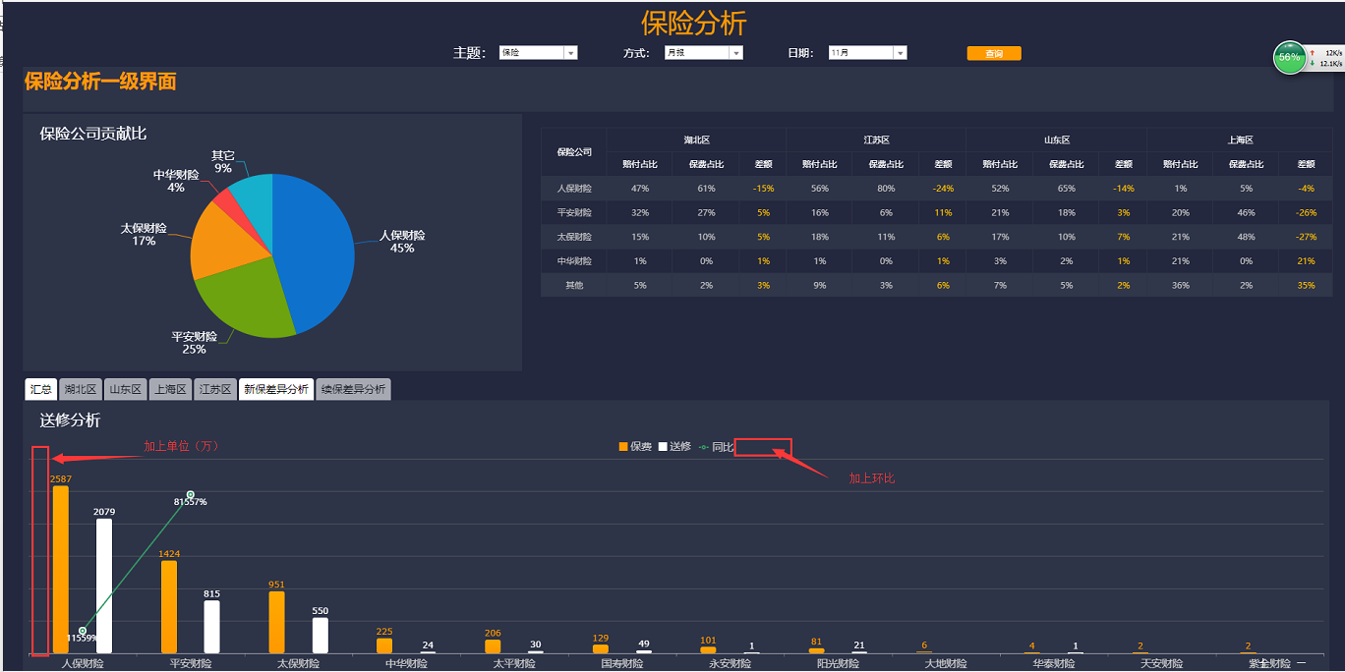

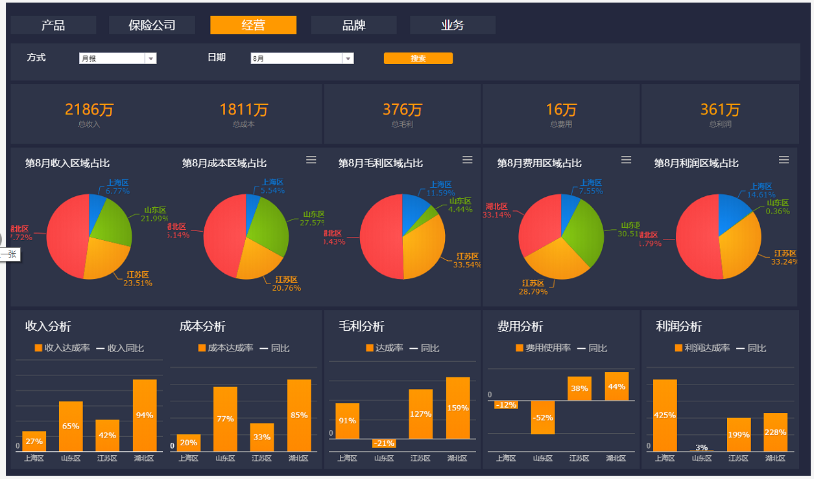

4、本机构、时间维度（周月年）为条件，车险收入总保费的走势图。

5、**本**机构、时间维度（周月年）为条件，总实际结算费用的走势图，根据业务结算数据进行统计。

车辆或投保保单角度：

1. 本机构、时间维度（周月）为条件，车辆的成交率也就是投保率折线图，根据电销数据和保单数据统计。
2. 本机构、时间维度（周月）为条件，车辆的续保率折线图，根据电销数据和保单数据统计。
3. 本机构、时间维度（周月）为条件，客户分类占比统计饼状图。根据电销数据和保单数据统计。

业务业绩考核：

1. 本机构、时间维度（周月）为条件，按照人员或者部门统计进行列表显示，统计内容包括，投保率（成交率）、出单量、实际保费值、部门、车辆数。战绩排行显示，尽量凸显排行榜优势，显示前五名，根据电销数据和保单数据统计。
2. 本机构、时间维度（周月）为条件，各组业务进度统计走势，让管理者时刻了解业务进度和业务发展趋势。根据电销数据和保单数据统计。
3. 业务总进度条。根据电销数据和保单数据统计。